|  |  |
| --- | --- |
| CAP | **Nouveau Chapitre : Mécanique**  **Séance 1 – Relativité des trajectoires** |

|  |
| --- |
| **Cours :**  Pour pouvoir décrire un mouvement, il est nécessaire de décrire :   * L’objet étudié que l’on appellera **le système** * L’endroit à partir duquel on l’observe,que l’on appellera **référentiel.** On appelle **référentiel terrestre,** le référentiel situé sur le sol de la terre. * La type de trajectoire de l’objet par rapport au référentiel. Celle-ci peut être **immobile**, **rectiligne, circulaire ou quelconque**.   Par exemple, si je veux étudier le mouvement du conducteur d’un bus qui roule en ligne droite, alors je peux dire que le conducteur de bus (**système**) à une trajectoire **rectiligne** par rapport à un observateur placé sur le trottoir (**référentiel terrestre**), mais je peux aussi dire au même moment que le conducteur de bus est **immobile** par rapport à un observateur placé dans le bus (**référentiel du bus**) |

**Activité :** Envoie à M.Lagon une courte vidéo présentant un objet en mouvement sur Snapchat (louis_lagon). Tu préciseras l’objet étudié, le type de mouvement, ainsi que le référentiel dans lequel tu te places.

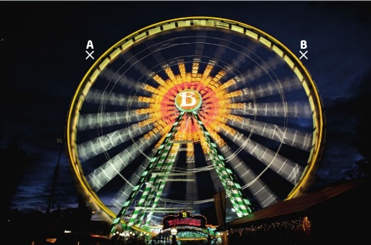**Exercice 1 – La grande roue**

La photographie ci-contre est celle d’une « grande roue » prise la nuit en pose longue.

Arriverez-vous à décrire le mouvement d’une personne sur la roue lorsqu’elle se déplace du point A au point B, par rapport à 2 référentiels différents ?

**Exercice 2 – La longboard**

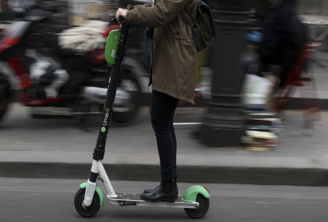Avec une trottinette électrique, Sarah circule en ligne droite sur une piste cyclable. Elle croise Axel qui téléphone, arrêté sur le bord de la piste.

1.a) Sarah pense qu’elle se rapproche d’Axel et Axel pense qu’il se rapproche de Sarah. Qui se rapproche de qui ?

b) La trottinette est-elle en mouvement ?

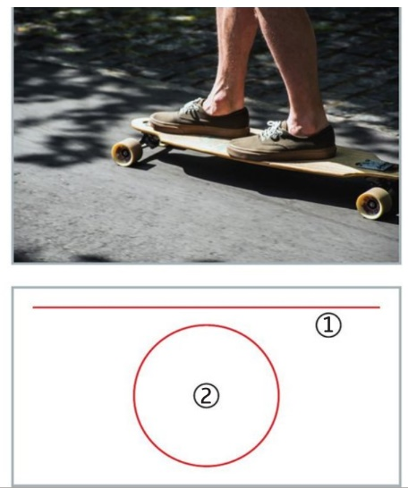2. À votre avis, où se situait l’observateur qui a dessiné :

a) la trajectoire 1 pour décrire le mouvement de Sarah ?

b) la trajectoire 2‚ pour décrire celle d’un boulon de la roue du skate ?

c) Donnez le nom de ces deux trajectoires